Vorentwurf der Projektarbeit von Christian Autenrieth, Marvin Baral und Lukas Lihotzki

Projektbeschreibung:
Generierung von Klassen- und Struktogrammen (möglicherweise Sequenz- und Zustandsdiagramme) aus C++-Code.

Benutzeroberfläche:

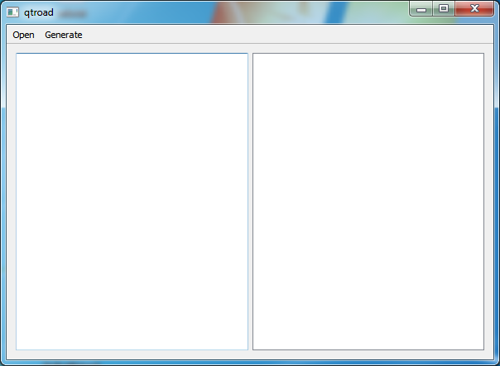
Links: Edit-Feld, in das mit „Open“ der Inhalt von einer oder mehreren C++ - Quellcodedateie(n) geladen werden kann
Rechts: Grafik Feld, in dem mit „Generate“ die fertigen Klassendiagramme/ Struktogramme angezeigt werden.

Aufteilung:

Parser : Christian Autenrieth
Zeichnen von Struktogrammen: Marvin Baral
Zeichnen von Klassendiagrammen: Lukas Lihotzki

Klassendiagramme:

siehe handschriftlicher Anhang

